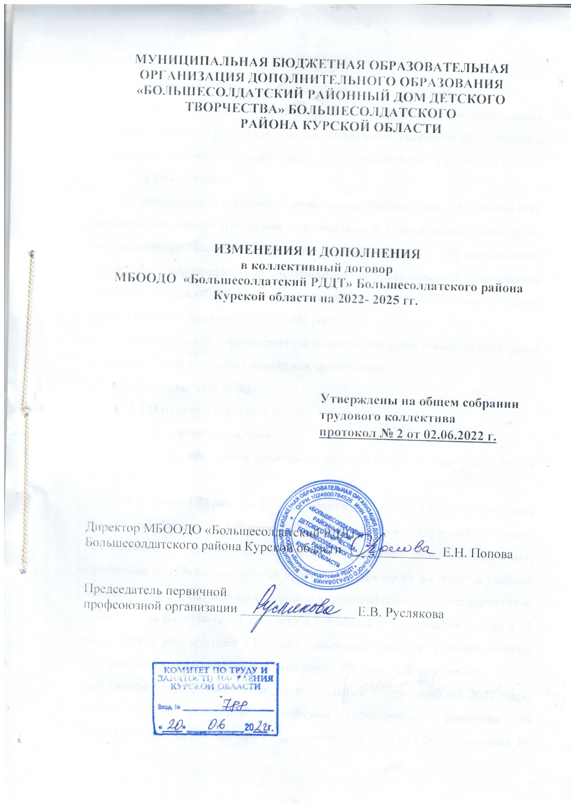

Стороны Соглашения:

От работодателя:

- директор Муниципальной бюджетной образовательной организации дополнительного образования «Большесолдатский районный Дом детского творчества» Большесолдатского района Курской области – Попова Е.Н.

От работников:

- председатель первичной профсоюзной организации - Руслякова Е.В. договорились внести изменения и дополнения в Коллективный договор по регулированию социально-трудовых отношений в Муниципальной бюджетной образовательной организации дополнительного образования «Большесолдатский районный Дом детского творчества» Большесолдатского района Курской области на 2022-2022 годы.

По результатам проведения уведомительной регистрации рекомендуем в месячный срок с момента получения заключения:

1.Колективный договор.

1.1.В пункте 1.4 раздела I:

абзац шестой исключить;

в абзацах восьмом и девятом цифры «2019-2021» заменить цифрами «2022-2024».

1.2.Пункт 3.33 раздела III в соответствии со ст.262.2 Трудового кодекса Российской Федерации (далее – ТК РФ) изложить в следующей редакции: «Работникам, имеющим трех и более детей в возрасте до восемнадцати лет, ежегодный оплачиваемый отпуск предоставляется по их желанию в удобное для них время до достижения младшими из детей возраста четырнадцати лет.».

1.3. В подпункте 4.1.2 пункта 4.1 и абзаце шестнадцатом пункта 4.13 раздела IV в соответствии с Едиными рекомендациями по установлению на федеральном, региональном и местном уровнях систем оплаты труда работников государственных и муниципальных учреждений на 2022 год», утверждёнными решением Российской трехсторонней комиссии по регулированию социально-трудовых отношений от 23.12.2021, протокол № 11, слова «на 2021 и последующие годы» заменить словами «на 2022 и последующие годы».

1.4. В пункте 4.2 раздела IV в соответствии с постановлением Правительства Курской области от 28 марта 2008 г. № 45 «Об утверждении перечня видов выплат компенсационного характера в областных государственных учреждениях и разъяснения о порядке установления выплат компенсационного характера в областных государственных учреждениях» слова «выплаты за условия труда, отклоняющиеся от нормальных (компенсационные выплаты)» заменить словами «компенсационные выплаты (выплаты условия труда, отклоняющиеся от нормальных)».

1.5.Абзац третий пункта 4.9 раздела IV в соответствии подпунктом «Д» пункта 4 раздела II Единых рекомендаций по установлению на федеральном, региональном местном уровнях систем оплаты труда Работников государственных муниципальных учреждений на 2022 год изложить в следующей редакции: «обеспечение равной оплаты за труд равной ценности, в том числе при установлении размеров окладов (должностных окладов), ставок заработанной платы, выплат компенсационного и стимулирующего характера, а также недопущения какой бы то ни было дискриминации – различий, исключений и предпочтений, не связанных с деловыми качествами работников и результатами их труда, а также результатами деятельности учреждений;».

1.6. В пункте 4.11 раздела IV:

абзацы третий и четвертый изложить в соответствии с письмом Министерства труда и социальной защиты РФ от 12.03.2019 № 14-2/ ООГ-1663, согласно которому конкретная дата выплаты заработной платы устанавливается правилами внутреннего трудового распорядка, коллективным договором или трудовым договором не позднее 15 календарных дней со дня окончания периода, за который она начислена.

Таким образом, заработанная плата за первую половину месяца должна быть выплачена в установленный день с 16-го по 30-е (31-е) число, за вторую половину с 1-го по 15 -е число следующего месяца, при этом разрыв между выплатами за первую половину месяца и за вторую половину месяца не должен превышать 15 календарных дней;

абзац седьмой пункта в соответствии со ст.136 ТК РФ после слов «денежной компенсации» дополнить словами «за нарушение работодателем установленного срока соответственно выплат заработной платы,».

1.7. В пункте 4.12 раздела IV:

в абзаце втором подпункт «б» в соответствии с п.1 раздела IV Постановления Правительства Курской области от 02.12.2009 № 165 слова «высокие результаты труда» заменить словами «высокие результаты работы»;

в абзаце шестнадцатом в соответствии с Едиными рекомендациями по установлению на федеральном, региональном и местном уровнях систем оплата труда работников государственных и муниципальных учреждений на 2022 год, утвержденными решением Российской трехсторонней комиссии по регулированию социально-трудовых отношений от 23.12.2021, протокол № 11, слова «на 2019 и последующие годы» заменить словами «на 2022 и последующие годы».

1.8. Пункт 4.14 раздела IV в соответствии с п.5.4 Отраслевого соглашения по организациям, находящимся в ведении Министерства просвещения Российской Федерации, на 2021-2023 годы изложить в следующей редакции: «При наступлении у работника права на изменение размера оплаты труда и (или) ставки заработной платы (должностного оклада ) в период его пребывания в ежегодном оплачиваемом или другом отпуске, а также в период его временной нетрудоспособности выплата заработной платы, исходя из более высокого размера и (или) изменённой ставки заработной платы (должностного оклада), производится со дня окончания отпуска или временной нетрудоспособности.».

1.9. В пункте 4.21 раздела IV слова «Учитывать критерий для оценивания работы наставников- «Эффективная организация наставничества» исключить.

1.10. В подпункте 8.2.1. пункта 8.2 раздела VIII цифры «212» заменить цифрами «217».

1.11. В подпункте 8.2.4. пункта 8.2 раздела VIII цифры «217» заменить цифрами «223».

1.12. В абзаце пятом пункта 8.3 раздела VIII цифры «213» заменить цифрами «220».

